GlobalInfra AI 出海应用设计报告
第二届交融杯人工智能场景创新应用大赛 AI出海赛道
作品名称：GlobalInfra AI——全球交通基础设施智能决策与协同执行平台
作品版本：V4.3 参赛提交版
参赛单位：中国港湾工程有限责任公司
团队负责人：马青
报告日期：2026年10月
数据边界：报告中的项目、事件、函件、数字孪生和评测样本均为合成演示数据，不含业主、合作方、项目敏感信息或个人数据。国家法规内容仅作为官方来源索引，不构成法律意见。
报告摘要
核心要点
• 定位：GlobalInfra AI——全球交通基础设施智能决策与协同执行平台，面向中国企业承建的海外交通基础设施项目，属 AI 出海赛道工具出海方向，兼顾属地融合与能力输出。
• 应用场景：共十二个，首批聚焦马来西亚轨道交通项目的业主及分包函件分析与回复、现场质量安全事件闭环处置，并覆盖属地合规、法规问答、多语培训、项目管理、数字孪生和现场离线采集。
• 模型兼容：兼容 DeepSeek、通义千问等国内大模型；本地已实际部署国产开源模型 Qwen3-8B，敏感数据只在本地处理。
• 核心机制：AI 负责理解与辅助决策，人负责审批授权，系统负责执行留痕，独立核验负责确认结果。
• 当前进展：已在线运行；30 条合成评测用例全部通过，209 项自动化测试通过；均为合成数据环境下的工程验证。
• 推广方式：以国家包和领域包复制到新的国家和项目，首批覆盖马来西亚、印度尼西亚、沙特阿拉伯和阿联酋。
GlobalInfra AI 面向海外交通基础设施项目，将现场事件、国家规则、工程知识、合同责任、进度成本、数字孪生、多智能体分析、人工审批和工具执行连接为可审计的业务闭环。系统以工程案例（每条现场事件或来函形成的可追踪处理记录，系统界面中称“工单”）而非聊天记录作为业务主线，以稳定的 Twin ID（每个工程对象唯一的数字孪生编码）连接空间对象和全生命周期数据，并要求高风险行动在执行前获得人工批准、在关闭前取得独立核验回执。
本作品覆盖 AI 出海赛道的三个方向。工具出海由双语事件接入、合同与法规证据检索和多语言办公支撑；属地融合由国家包（封装某一国家语言术语、法规来源、主管机关和许可要求的配置包）、属地术语、许可关卡和本地化 HSE 培训支撑；能力输出由项目级运营数字孪生及 IFC、GLTF、3D Tiles、GeoJSON、WMS、IoT 六类接口支撑。系统已经部署为可访问的 Web 与 API 服务，参赛页面可运行一条马来西亚轨道项目高处作业事件的七步黄金主线。
V4.3 把智能助手作为默认入口。用户用一句话或一份函件发起任务，大模型结合最近对话从六个固定工具中选择处理方式：上报事件、查询法规、查询已有案例、项目进展、待审批和直接答复。工具名受 JSON schema 枚举约束，案例号和项目编号必须在数据库中真实存在；法规回答只能依据检索到的来源并逐句引用，来源卡片可展开到条文、主管机关、版本和官方链接；回复函在全部人工审批后才由大模型起草，引用必须属于该案例证据，否则退回模板。审批、执行、核验和关闭不是模型工具，只能由有权限的人点击确认。对话只是入口，案例仍是业务实体。
截至 2026 年 10 月 14 日，版本化 AI 出海评测集包含 30 条合成用例，覆盖多语事件、法规许可、合同索赔、属地 HSE 培训和数字孪生运营五类任务。当前确定性评测中 30 条全部通过；国家、生命周期、风险、案例类型、Top 3 证据召回、引用完整、无证据拒答、结构化输出和离线降级门禁均达到 100%。该结果用于证明当前测试集上的可复现性，不等同于真实项目上的统计性能，也不代替属地专业判断。该评测集覆盖接入、路由和检索路径，不覆盖智能助手的对话意图规划；后者目前由自动化测试和线上人工核查验证，尚无量化评测。
作品采用 Next.js、FastAPI、PostgreSQL、Redis 和 Docker Compose 构建，支持 OpenAI 兼容模型、本地模型与确定性离线模式。CI 在每次提交时运行 API 测试、Web 构建、三套评测、数据库迁移一致性检查和 Docker Compose 全栈烟测。现阶段适合作为竞赛演示和受控试点基础；生产应用仍需完成客户身份接入、数据防泄漏、恶意文件扫描、区域化部署、备份恢复演练以及各司法辖区的法律和技术复核。
一、应用场景介绍
（一）海外交通项目的业务背景
海外交通基础设施项目横跨投标、规划、设计、采购、施工、调试、移交和运营阶段，同时受到合同条件、业主要求、当地法律、行业标准、主管机关审批和多语言协作的共同约束。现场事件往往先以函件、会议纪要、检查记录、照片或即时消息出现，再分别进入工程、质量、安全、计划、商务和文件管理流程。信息在组织和系统之间多次转述后，容易失去原始语境、证据来源、责任边界和时间要求。
传统方案通常把知识库、翻译、合同问答、HSE 和数字孪生分别建设。用户可以获得一段回答或一个三维画面，却很难证明回答来自哪一版文件、是否适用于项目所在国、谁批准了对外行动、工具是否真正执行，以及执行结果是否经过独立核验。GlobalInfra AI 将这些问题收敛到统一的项目案例和数字主线中，使分析、审批、执行与核验共享同一组项目、事件、证据和 Twin ID。
（二）目标用户与典型任务
用户群体 | 典型输入 | 需要的结果 | 主要风险
海外项目中方管理人员 | 业主函件、合同条款、进度与成本状态 | 双语摘要、责任分析、证据清单和行动建议 | 误判合同责任、遗漏通知时限
属地工程师与工人 | 现场观察、检查记录、培训需求 | 本地语言指引、术语一致的培训和整改任务 | 翻译偏差、培训与现场脱节
业主和监理 | RFI、设计审查、变更、接口问题 | 可追溯答复、状态看板和核验回执 | 缺少依据、对外承诺失控
项目专业团队 | 图纸、规范、WBS、NCR、检验与调试记录 | 跨专业影响链、优先级和责任路由 | 数据孤岛、接口遗漏
运营与维护团队 | 资产台账、遥测、维护告警 | Twin ID 定位、健康状态和维护建议 | 几何、资产与实时数据失配

（三）核心痛点和系统需求
核心痛点 | 业务影响 | 系统要求
跨语言事件理解不一致 | 案例分类、责任和紧急程度被误读 | 保留原文，输出受约束的结构化分类并锁定术语
多国法规和许可路径复杂 | 项目遗漏主管机关或阶段关卡 | 国家包绑定官方来源、版本、适用阶段和人工复核责任
项目证据分散 | AI 结论无法审计，索赔证据链不完整 | 检索结果必须带来源引用、版本和内容摘要
多专业协同缓慢 | HSE、工程、合同、计划意见相互割裂 | 由案例路由器组建最小专家团队并形成共享行动计划
AI 建议与执行混同 | 未经授权的对外函件或运营变更 | 人工审批、工具白名单、执行回执和独立核验分离
三维模型与项目管理脱节 | 数字孪生成为静态展示 | Twin ID 连接 BIM、GIS、WBS、成本、调试、遥测和维护
赛场或项目现场网络不稳定 | 演示和现场使用中断 | 关键路径支持确定性离线降级和边缘缓存

（四）应用场景
系统目前支持十二个应用场景，按 AI 出海赛道的三个方向归类。所有场景均可在线运行，演示数据均为合成数据；其中场景一至场景七已使用马来西亚铁路项目合成测试资料包逐一上传验证。
方向 | 应用场景 | 典型输入 | 系统输出
工具出海 | 一、现场安全事件闭环 | 业主安全通知 | 案例、处置计划、审批、回复草稿和独立核验
工具出海 | 二、分包变更申请回复 | 分包商变更申请函 | 大模型依据证据起草的回复草稿
工具出海 | 三、临时工程责任划分 | 便道损坏业主通知 | 合同责任条款和责任矩阵依据
工具出海 | 四、质量不符合项处置 | NCR 报告 | 裂缝评估依据和纠正措施计划
工具出海 | 五、专业接口协调 | 土方越界业主指令 | 接口指令依据和联合复测要求
工具出海 | 六、中文现场巡查记录 | 中文巡查记录 | 中英双语案例和属地法规依据
属地融合 | 七、属地合规与许可 | 吊装方案与人员注册要求 | CIDB 注册和施工方案关卡
属地融合 | 八、法规与知识问答 | 自然语言提问 | 逐句引用的回答和官方来源链接
属地融合 | 九、属地多语 HSE 培训 | 培训需求 | 英语、马来语、中文培训模块
能力输出 | 十、项目管理与审批 | 项目进展、待我审批 | 进度、工期偏差、下一关口和审批清单
能力输出 | 十一、数字孪生运营与方案推演 | 孪生对象和遥测 | Twin ID 定位、4D/5D、维护和工期恢复方案
能力输出 | 十二、现场离线采集与统一数据接入 | 现场观察、企业系统、模型和遥测 | 离线同步、六类接入回执和数据血缘

场景一：现场安全事件闭环（参赛黄金主线）。 黄金场景采用合成的马来西亚轨道项目 MY-RAIL-A。系统接收一条中英文混合的业主通知：S12 车站一名工人在高处作业时靠近无防护临边，需要立即核验坠落防护、作业许可证和胜任人员证据。系统识别国家为马来西亚、生命周期为施工、专业为 HSE、风险为 CRITICAL，并将事件绑定到 Twin ID TWIN-MYRAIL-V12-P47。
随后，马来西亚国家包提供 DOSH、CIDB 和地方审批来源索引；知识检索返回项目 HSE 手册和官方来源；七个专业智能体形成响应计划；项目经理与 HSE 经理完成审批；受管控工具生成 DRAFT_ONLY_NOT_SENT 的业主回复草案；独立核验器检查审批关联、执行回执、产物、哈希、证据引用和输出契约。只有六项检查全部通过，案例才关闭。整个过程不发送邮件，不修改真实资产状态。
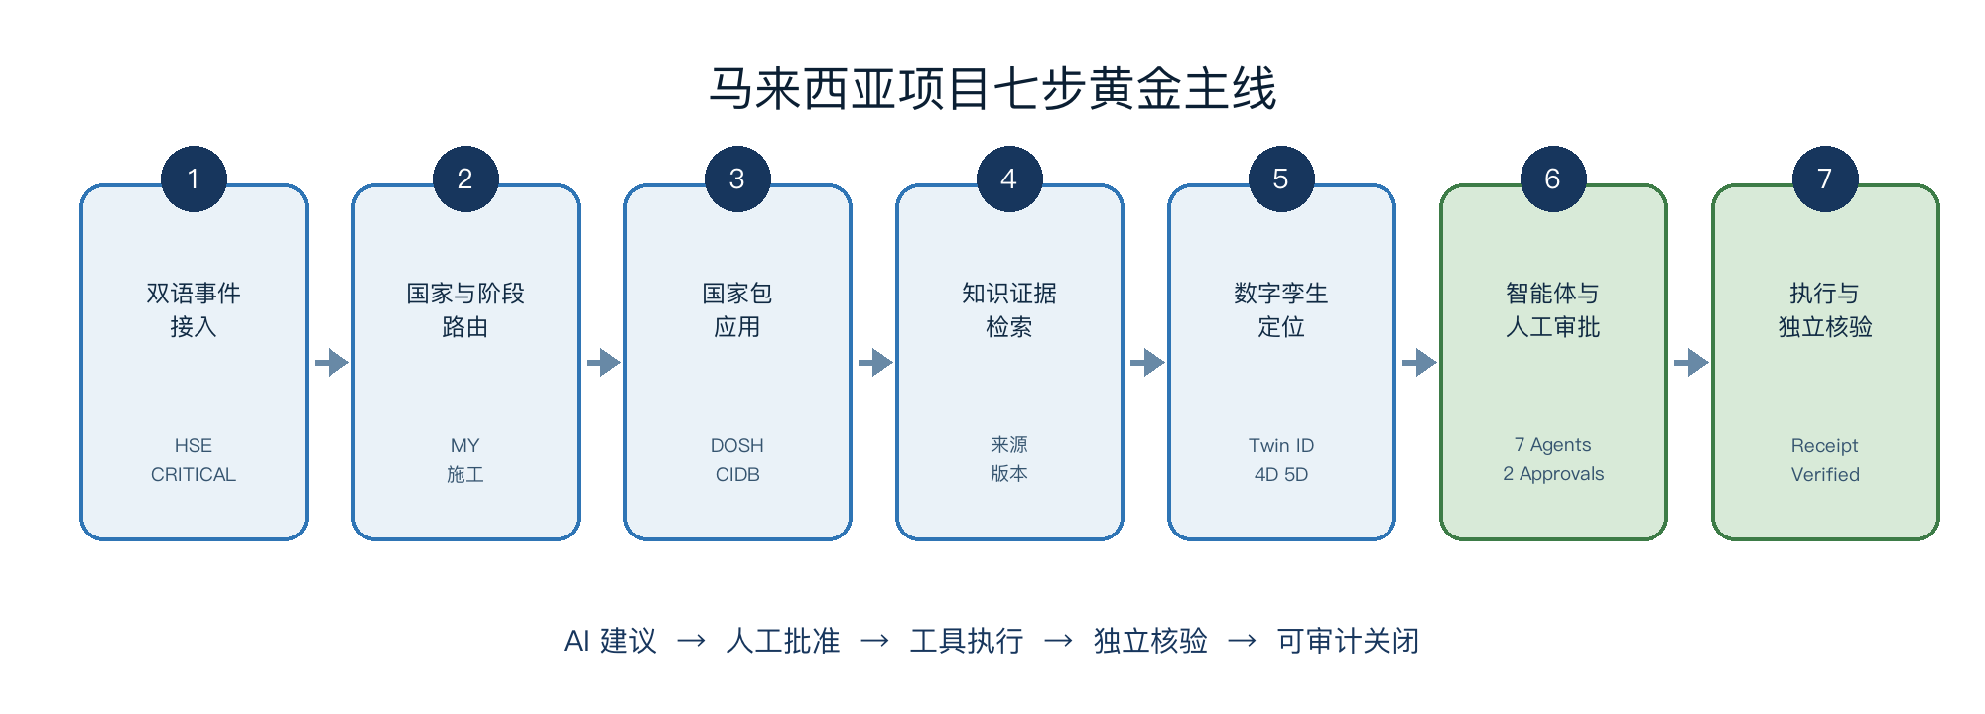
图 1 七步黄金主线
场景二：业主及分包函件的分析与回复。 用户在智能助手中上传一份合成的分包商变更申请函，并提问“如何回复此信函”。系统以函件主题作为案例标题，识别为合同与技术接口类、变更申请和工期影响，路由到马来西亚项目，由合同、工程和接口智能体依据变更条款和变更处理程序给出处置计划。全部人工审批后，大模型依据来函、专家结论和已引用证据起草中英文回复：确认收函、要求补充书面指令和计价资料、保留合同权利，未知信息以 [●] 占位；草稿未发送，并经同一套独立核验后关闭。
场景三至场景七：函件与现场记录（测试资料包实测）。 测试资料包包含 8 份虚构的马来西亚铁路项目文件，覆盖 DOCX、PDF、TXT 和无文字层扫描件。以确定性规则模式逐份上传的实测结果如下，所有可识别文件均自动路由到马来西亚项目、施工阶段：
场景 | 测试文件 | 识别结果 | 期限 | 引用依据
三、临时工程责任划分 | 施工便道损坏业主通知（DOCX） | 合同与技术接口，高风险 | 72 小时 | CTR-A / Clause C-14.2、RM-03 / Rev C
四、质量不符合项处置 | P52 墩柱裂缝 NCR（PDF） | 质量，中风险 | 7 天 | ENG-NOTE-017
五、专业接口协调 | 土方接口越界业主指令（TXT） | 合同与技术接口，高风险 | 24 小时 | SI-028
六、中文现场巡查记录 | 高处作业巡查记录（中文 DOCX） | HSE，紧急 | 立即处理 | MY-HSE-WAH-01、MY-DOSH-OSHA
七、属地合规与许可 | 吊装方案与人员注册来函（DOCX） | 合规，高风险 | 5 天 | MY-CIDB-PERSONNEL
边界情况 | 无文字层扫描件（PDF） | 不建立案例，返回需 OCR 的接收回执 | — | —

每个案例随后进入与场景一相同的审批、草稿、核验和关闭流程。系统只引用本国和通用资料，不会把其他国家的法规作为依据；扫描件没有可核验文字时，系统保留原件但不猜测内容。
场景八：法规与知识问答。 用户在智能助手中直接提问，例如“马来西亚高处作业有什么要求”。系统检索国家包和项目知识库，由模型仅依据检索到的来源组织回答，并逐句标注来源编号；点击编号可展开条文、主管机关、版本、复核日期和官方链接。没有足够依据时明确拒答，范围外的问题（如天气）会说明不在服务范围。
场景九：属地多语 HSE 培训。 培训模块按国家包术语提供高处作业、吊装作业等课程，每门课程同时提供英语、马来语和中文版本，包含危险源识别、管控层级、使用前检查、班前讲话和知识测验，用于属地员工的岗前培训。培训批准和人员资质认定仍由项目负责角色管理。
场景十：项目管理与审批。 项目经理在智能助手中询问“项目进展”或“待我审批”，系统汇总各项目的进度、工期偏差、下一关口和待审批事项，可直接在卡片上批准或驳回；要求代为批准时，系统只列出清单，不代为操作。指挥中心全景页汇总项目组合、国家、风险和经核验的决策。
场景十一：数字孪生运营与方案推演。 稳定的 Twin ID 把事件定位到具体构件，并关联 4D 进度、5D 成本、调试、遥测和维护状态。方案实验室可运行工期恢复、设备预测性维护和车站能耗优化等方案，结果一律为待审批状态，不直接修改资产状态。当前孪生模型和遥测为合成示例，接入真实 BIM 模型和传感器数据属于规划内容。
场景十二：现场离线采集与统一数据接入。 现场移动端支持在弱网或无网条件下采集检查、NCR、HSE、进度和调试观察，网络恢复后自动同步且不会重复提交。统一数据接入中心把输入分为事件与案例、文档与函件、项目主数据、企业系统连接器、BIM/GIS/孪生模型和 IoT 遥测六类通道，每次接入都生成带校验结果、数量和来源血缘的接入回执。
二、总体方案与架构设计
（一）产品定位
GlobalInfra AI——全球交通基础设施智能决策与协同执行平台是面向海外交通基础设施项目的智能决策与协同执行平台，具备智能助手、受控闭环执行和运营数字孪生能力。用户通过智能助手用自然语言发起任务，平台在后台以项目事件和案例作为业务主线，以国家包和知识网络提供属地证据，以多智能体形成跨专业建议，以人工审批控制高风险行动，以执行和核验回执证明闭环完成。系统服务于铁路、公路、桥梁、隧道、港口、机场和城市基础设施等场景。
（二）总体技术架构
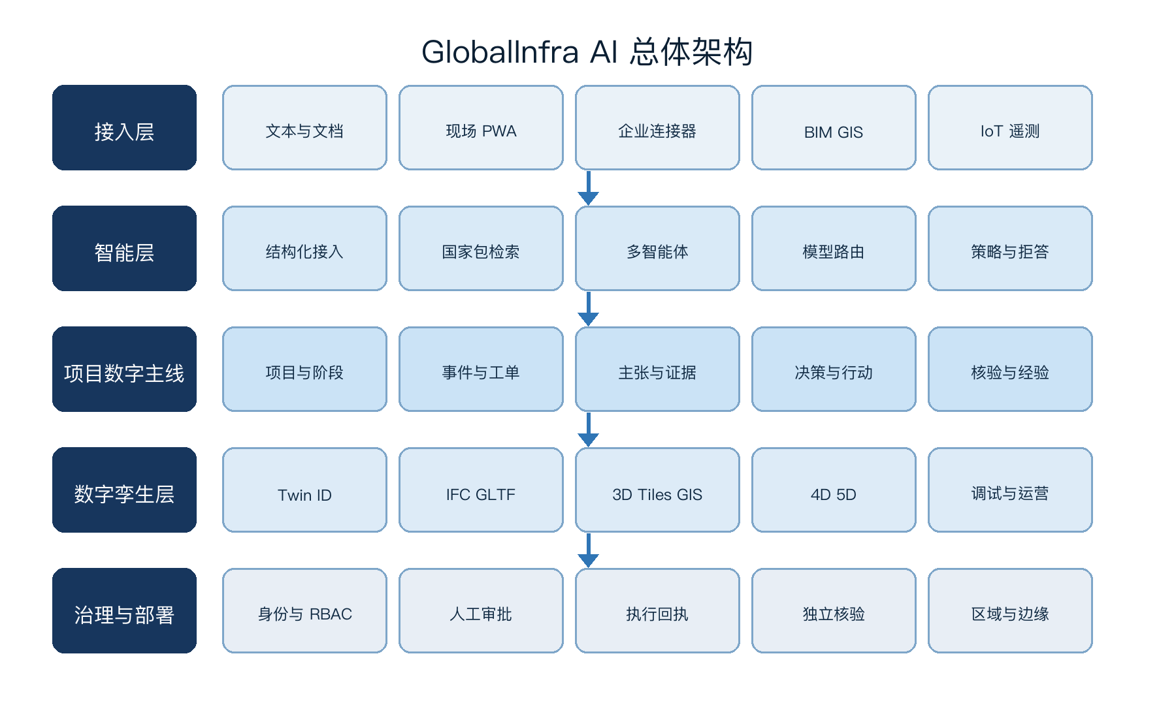
图 2 GlobalInfra AI 总体架构
架构由五层组成。接入层通过智能助手对话入口和专用页面接收文本、PDF、DOCX、TXT、现场观察、企业连接器、BIM、GIS 和遥测；智能层执行分类抽取、检索、智能体协同、模型路由和策略判断；项目数字主线将组织、项目、生命周期、领域、事件、案例、证据、决策、行动和核验连接起来；数字孪生层以稳定 Twin ID 承载模型、4D 进度、5D 成本、调试、遥测和维护状态；治理层提供身份、权限、审计、审批、数据边界、执行回执和独立核验。
（三）全生命周期与专业领域
平台覆盖投标、规划、设计、采购、施工、调试、移交和运维八个阶段。业务能力按八个智能领域组织，并承载二十四个专业域；铁路、公路、港口等交通行业语义以领域包（按行业封装的术语、对象和规则）提供。各专业域共享同一套项目主数据、案例、证据和行动状态，避免把功能拆成互不相连的独立应用。
智能领域 | 专业域 | 主要对象与结果
项目智能 | Project Controls；Planning and Schedule；Cost and Finance | WBS、基线、关键路径、预算、预测、现金流和绩效
工程智能 | Engineering；Design Management；Interface Management | 技术方案、图纸审查、RFI、设计变更和专业接口
交付智能 | Construction；Procurement；Materials and Logistics | 施工活动、资源、供应商、材料、交付和现场物流
商务智能 | Contract and Commercial；Claims and Disputes；Change Management | 合同责任、支付、变更、索赔、EOT 和证据链
风险与保证智能 | Quality；HSE；Risk and Opportunity；Compliance and Permits；Environment and ESG | ITP、NCR、事故、风险、法规、许可和环境绩效
资源智能 | Workforce；Plant and Equipment；Stakeholder and Communication | 人员技能、培训资质、设备利用率、会议和函件
知识智能 | Document Control；Knowledge and Lessons Learned | 图纸规范版本、Transmittal、知识资产和经验复用
资产与运维智能 | Commissioning；Asset and O&M | 测试调试、Punch List、移交、资产状态和维护

（四）闭环执行流程
系统把 AI 分析和实际执行分成不同状态。分析可以生成主张、证据和候选行动，但不能把核验状态直接设置为通过。审批只改变行动授权状态；工具执行生成独立回执和内容寻址产物；核验器重新读取审批、产物摘要和证据引用；关闭动作要求已验证回执。任何关键条件缺失时，流程默认阻断。
状态 | 责任主体 | 系统记录 | 可否对外产生影响
分析 | 案例路由器和专业智能体 | 分类、主张、证据、行动建议 | 否
审批 | 有授权的项目角色 | 审批人、时间、风险和决定 | 否
执行 | 白名单工具 | 输入摘要、输出摘要、产物引用和状态 | 仅限已批准工具范围
核验 | 独立核验器 | 六项检查、证据引用和产物哈希 | 否
关闭 | 工作流规则 | 完整回执链和最终状态 | 证明流程完成

（五）企业集成与部署
Web 使用 Next.js，API 使用 FastAPI，权威业务状态存储在 PostgreSQL，Redis 用于缓存和运行支撑。Docker Compose 提供本地与演示环境的一键启动；Kubernetes 和 Terraform 目录提供试点向企业部署演进的参考。六类连接器契约覆盖计划、工程、文档、商务、地理空间和遥测系统。真实项目中，连接器凭据从部署密钥读取，不写入业务配置或前端代码。
模型网关支持 local、openai 和 auto 三种运行时路由。本地部署采用 Ollama 运行国产开源模型 Qwen3-8B（阿里通义千问），已完成实际部署测试；云端通过 OpenAI 兼容接口调用，线上演示使用 OpenAI GPT 系列模型。平台兼容 DeepSeek、通义千问等国内大模型：它们均提供 OpenAI 兼容接口，只需配置接口地址、密钥和模型名称即可切换，无需修改代码，便于在国内或项目所在国的合规要求下选择模型；DeepSeek 等云端模型尚未纳入本次测试。数据分为 public、internal、restricted 三级，其中 restricted 数据在任何云端请求发出前被限制为本地处理；未配置模型或模型返回不符合 schema 时，关键分类和抽取路径回退到确定性规则。参赛黄金主线固定使用确定性模式，确保断网条件下仍可演示。
三、关键技术
（一）通用接入与结构化理解
通用接入把文本和文档转化为统一的 IntakeResult，其中包括国家、语言、生命周期、案例类型、风险、问题、实体、期限、推荐智能体、审批角色和置信度。确定性规则作为默认权威层；可选模型层只能从受约束词汇表中选择结果，实体和期限还需要在原文中通过落地校验。系统保存输入哈希和来源引用，以便重复提交去重和审计。
（二）国家包与可治理知识网络
国家包把语言、术语、时区、货币、主管机关、许可矩阵、数据策略和审批政策绑定到司法辖区。当前示范覆盖马来西亚、印度尼西亚、沙特阿拉伯和阿联酋。知识对象包含 source_ref、国家、类型、主管机关、版本、状态、来源 URL、内容哈希、复核日期、生命周期阶段和保密级别。检索返回引用回执而非无来源答案。
国家包不是自动法律意见。涉及法规适用、许可条件和合同立场的结论必须由项目授权人、当地合格专业人员或主管机关确认。报告中使用的 DOSH、CIDB 等链接是来源定位，不代表系统已完成法律尽调。
（三）多智能体协同
案例路由器根据事件类型和风险选择最小专业团队，而不是每次运行所有智能体。黄金场景由 Case Intake、HSE、Compliance、Workforce、Localization、Planning 和 Verification 七个智能体组成。每个智能体具有明确角色、结构化输入输出、允许工具、证据策略、风险等级和审批策略。最终行动计划保留各智能体的运行状态、摘要和耗时。
（四）模型路由与离线降级
平台通过 OpenAI 兼容接口接入云端或本地模型，兼容 DeepSeek、通义千问等国内大模型，并记录不含凭据的路由轨迹。结构化输出使用 JSON schema 约束；解析器再次校验枚举、类型和原文引用。网关不支持结构化输出、模型不可用或结果越界时，系统回退到确定性规则。离线回退不是错误掩盖机制，返回结果会标明 classification_method 和 extraction_method，便于用户识别结果来源。
（五）运营数字孪生
稳定 Twin ID 将空间几何、资产层级、状态历史、WBS、计划、成本、调试、遥测和维护记录关联。项目可生成 IFC、GLTF、3D Tiles、GeoJSON、WMS 和 IoT 六种实例，它们共享同一组 Twin ID。4D 视图对比计划与实际，5D 视图显示成本和健康敞口；孪生 Copilot 的回答带 Twin ID、事件、模型版本和时间戳引用。
内置模型和遥测均为遵循接口契约的合成实例，不宣称为竣工模型或实时客户数据。真实项目接入需要模型转换 Worker、对象存储、坐标系验证、MQTT、BMS、SCADA 适配器及项目级授权。
（六）内容寻址与独立核验
执行工具按输入和输出内容计算 SHA-256 摘要，生成不可混淆的产物引用。独立核验器检查审批关联、执行回执、产物存在性、产物摘要、证据引用和输出契约。执行和核验由不同函数与不同回执对象完成，避免同一推理步骤自我证明。重复执行使用幂等键，不会无意重复产生外部动作。
（七）安全与运行保障
系统已经实现 API Key 和 OIDC 两类可配置身份边界、RBAC、项目范围、审计事件、CORS 白名单、安全响应头、上传大小限制、文件签名校验、速率限制、健康与就绪探针、Prometheus 兼容指标和数据库迁移。生产前仍需补充 MFA、行级租户隔离、KMS、DLP、恶意文件扫描、提示词注入专项测试、SIEM 以及备份恢复演练。
（八）对话智能体与受约束工具调用
智能助手的后端接口 /assistant/chat 是一个受约束的规划器，而不是新的推理引擎。配置模型时，模型读取当前消息和最近八轮对话，只能输出一个 JSON 对象：工具名、检索查询、案例号、项目编号和直接答复。工具名是 schema 枚举；案例号和项目编号必须能在数据库中查到；任何越界、格式错误或无法核实的结果都会退回确定性关键词规划器。未配置模型时只使用规则，因此离线和 CI 行为保持确定。
风险 | 控制措施 | 可验证证据
模型编造法规条文 | 回答只能依据检索结果，每句须以来源编号引用；未引用或引用未检索来源的回答被丢弃，只展示来源 | 引用校验函数和对应自动化测试
模型改写查询导致漏检 | 同时以用户原话和模型改写查询检索，按文档取最高分合并 | 改写查询不丢失命中的回归测试
模型越权执行 | 审批、执行、核验和关闭不在工具清单内；要求代为批准时只列出待审批事项 | 工具枚举和线上核查记录
事件被闲聊打发 | 含事件特征的消息不接受模型的直接答复，强制进入接入流程 | 对应自动化测试
敏感数据外发 | `restricted` 数据在任何云端请求前被限制为本地模型；不允许的路由视为无模型并退回规则 | 敏感数据路由测试
回复函承诺越界 | 起草提示禁止承认责任、费用和工期，未知信息用 [●] 占位；引用须属于本案例证据，否则退回模板 | 回复起草测试和产物 `composition` 字段

每条回复都标明处理来源为「大模型理解」「规则识别」或「按你的选择」，用户可以判断结果是否来自模型。
四、功能模块设计
（一）智能助手对话入口
打开系统即进入智能助手。输入框支持文字和 PDF、DOCX、TXT 附件，可选择项目、模型路由（自动、本地、云端）和「敏感」标记；快捷按钮提供上报现场问题、处理业主函件、查当地法规、项目进展和待我审批五个任务。原指挥中心保留为全景页，其余工作台不变。
用户输入 | 智能助手处理 | 对话中呈现
现场问题或业主函件 | 建立案例并运行专家分析；项目无法识别时请用户确认项目，系统不代为猜测 | 结论卡、处置计划、可展开的依据和处理过程
法规或要求问题 | 确定性检索后由模型依据来源组织回答 | 逐句引用；来源卡片展开显示条文、主管机关、版本、复核日期和官方链接
追问已有案例 | 结合对话上下文定位案例 | 案例状态卡和下一步操作
项目进展、待审批 | 汇总项目进度、工期偏差、下一关口和待审批事项 | 进度卡片和审批按钮
审批与执行 | 用户在卡片上逐项批准、生成草稿、独立核验和关闭 | 回复草稿全文、执行回执和六项核验结果

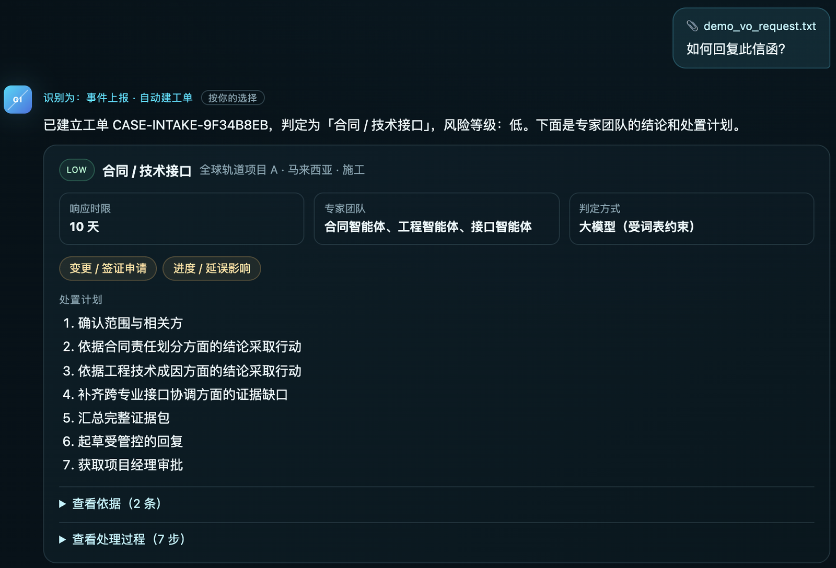
图 4 智能助手接收函件并建立案例
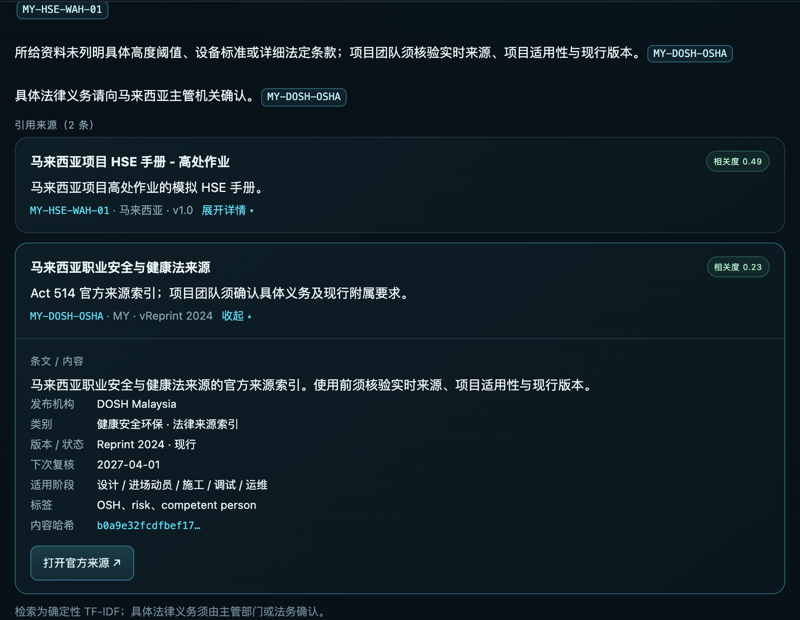
图 5 法规问答的逐句引用与可展开来源卡片
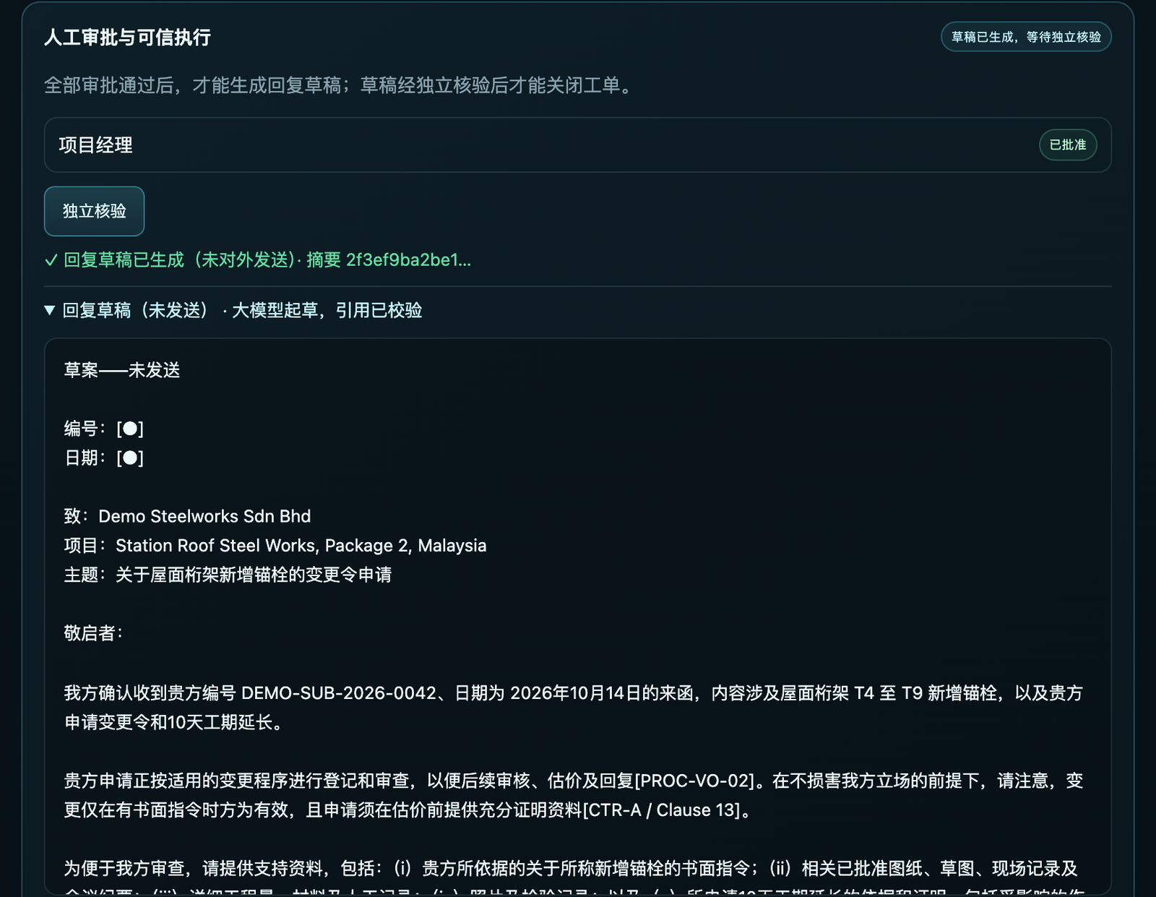
图 6 全部审批后由大模型起草并标注引用的回复草稿
（二）七步黄金主线
步骤 | 系统处理 | 输入 | 输出和证据
9.1.1 | 双语事件接入 | 业主通知或现场事件 | 语言、案例类型、风险、问题和期限
9.1.2 | 国家与生命周期路由 | 项目代码和事件文本 | 国家、项目、阶段、置信度和专业团队
9.1.3 | 国家包应用 | 国家与阶段 | 国家包版本、主管机关、许可关卡和免责声明
9.1.4 | 知识证据检索 | 结构化问题和查询 | Top 3 引用、来源版本、摘要和置信度
9.1.5 | 数字孪生定位 | 项目和案例实体 | Twin ID、健康、工期和成本影响、六类接口
9.1.6 | 多智能体与人工关卡 | 案例、证据和孪生上下文 | 专业分析、行动计划、审批记录
9.1.7 | 工具执行与独立核验 | 已批准行动 | 执行回执、产物哈希、核验回执和关闭状态

（三）项目组合与全生命周期工作台
指挥中心（全景页）汇总项目组合、国家、风险、待审批和经核验决策。项目工作台按生命周期显示阶段关口、专业健康和优先案例。用户可以从组合异常进入项目，再进入案例、证据、Twin ID 和执行回执，不需要在多个系统中手工拼接上下文。
（四）现场移动端
现场 PWA 支持检查、NCR、HSE、进度和调试观察的离线采集，记录项目、事件类型、严重程度、Twin ID、描述、媒体引用和位置。客户端 ID 保证弱网重试的幂等性，网络恢复后再同步。媒体二进制上传在配置对象存储前保持为待接入能力，避免把演示能力误述为生产文件平台。
（五）国家包、知识库和培训
国家包页面显示语言、主管机关、许可矩阵、术语锁、数据政策、审批政策和官方来源注册表。知识库支持按国家、分类、阶段和状态检索。培训模块可根据国家包术语生成英语、马来语和中文 HSE 内容，并记录培训与胜任能力要求。具体培训批准和人员资质仍由项目负责角色管理。
（六）数字孪生与运营场景
数字孪生工作台包含空间模型、4D/5D 项控、调试移交、运营、场景实验室和孪生智能体。每个合成项目可以生成六格式实例，供演示互操作接口。场景模拟只生成 AWAITING_APPROVAL 的建议，不直接修改资产状态。
（七）管理与可观测能力
平台页面集中展示连接器、真实孪生数据源、AI 质量门禁、身份边界和运行指标。API 提供 /health、/readyz 和 /metrics。CI 对数据库迁移执行 alembic upgrade head 与 alembic check，避免模型字段已经使用但生产数据库尚未升级的情况再次发生。
五、实际应用效果
（一）在线运行状态
作品已经部署在 Railway，线上地址为 https://globalinfra-ai-production.up.railway.app/。参赛证据页、Web 服务、API 服务和 PostgreSQL 均在 2026 年 10 月 14 日完成线上验证。黄金案例状态为 CLOSED，三条知识来源已经引用，七个智能体运行完成，两项人工审批已记录，执行和核验回执已持久化。生成的文件是未发送草案，系统返回 external_delivery_performed false。
2026 年 10 月 15 日，智能助手在线上使用云端 OpenAI 兼容模型完成人工核查：对「你能做什么」「明天吉隆坡天气」和「帮我批准所有待审批事项」分别给出能力说明、范围外说明和待审批清单，未代为批准；「印尼那个高速项目进度如何」被定位到 ID-HWY-B；马来西亚高处作业问题的回答逐句引用 MY-HSE-WAH-01 与 MY-DOSH-OSHA，并可打开 DOSH 官方来源。使用一份合成的分包商变更申请函时，单次实测建案例约 12 秒、审批后起草回复约 16 秒；回复确认收函、要求补充书面指令和计价资料、保留合同权利，未知信息以 [●] 占位，独立核验六项全部通过。以上为单次线上核查，不代表统计意义上的延迟或准确率。
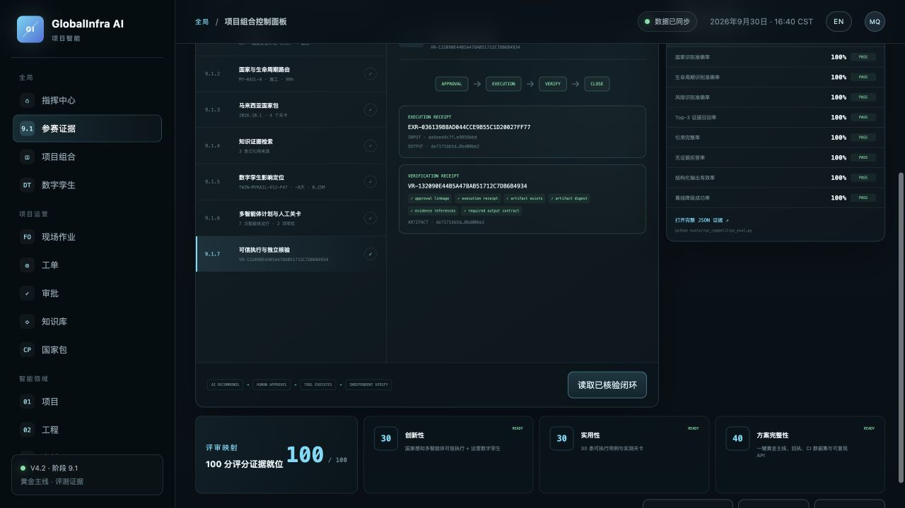
图 3 线上阶段 9.1 参赛证据页
（二）评测集与覆盖范围
评测集版本为 ai-outbound-2026.10.14-v1，包含 30 条 JSONL 用例。样本为人工设计的合成测试数据，用于覆盖路由、检索、拒答和降级边界，不包含客户或个人数据。
评测类别 | 用例数 | 主要验证内容
多语事件 | 8 | 中英文及印尼语阿拉伯语信号、国家和风险路由
法规与许可 | 8 | 四国主管机关、许可主题和生命周期适用性
合同与索赔 | 6 | 责任条款、接口事件和证据检索
属地 HSE 培训 | 4 | 高处作业、PPE、胜任能力和本地来源
数字孪生运营 | 4 | 运营移交任务与无证据拒答

（三）当前评测结果
指标 | 当前值 | 门禁 | 结果
全案例通过率 | 100% | 100% | PASS
国家识别准确率 | 100% | 90% | PASS
生命周期识别准确率 | 100% | 90% | PASS
风险识别准确率 | 100% | 90% | PASS
案例类型准确率 | 100% | 90% | PASS
Top 3 证据召回率 | 100% | 85% | PASS
引用完整率 | 100% | 85% | PASS
无证据拒答率 | 100% | 90% | PASS
结构化输出有效率 | 100% | 100% | PASS
确定性降级成功率 | 100% | 100% | PASS

上述结果来自当前版本、当前种子知识库和合成用例。平均评测函数墙钟时间约为 0.08 毫秒，只反映进程内确定性测试，不代表公网请求、真实大模型推理或生产数据库负载。真实项目上线前必须扩大样本、开展盲测并报告置信区间、错误分布和人工复核一致性。
（四）软件验证证据
API 自动化测试共 209 项并通过，其中包括智能助手规划与引用校验 24 项、回复起草与标题解析 8 项，以及项目归属确认、限流、证据属地过滤等回归测试；Web 生产构建通过；三套评测脚本通过；数据库从空库升级到最新版本并通过模型一致性检查；Docker Compose 全栈启动后，对健康检查、接入、数字孪生、评测、黄金主线和主要页面执行烟测。GitHub Actions 运行 38658264378 的 API、Web 和 Docker Compose 三个任务均为成功。
（五）与传统工作方式的可验证差异
对比维度 | 常见人工方式 | 当前系统可验证结果
事件接入 | 人工阅读后分别登记 | 一次接入生成国家、阶段、风险、专业和审批要求
法规检索 | 人员搜索网页或共享盘 | 返回带版本、来源 URL、哈希和适用阶段的引用对象
跨专业协同 | 邮件和会议串行流转 | 案例中保留多智能体运行、证据和统一行动计划
对外行动 | 文档生成与发送边界不清 | 生成草案、审批、执行、核验和关闭状态分离
函件答复 | 人工反复查条款后起草 | 审批后由模型依据来函和已引用证据起草，引用越界自动退回模板
系统使用门槛 | 在多个模块之间查找功能 | 一个对话入口发起任务，审批和核验以卡片完成
数字孪生 | 模型浏览与业务记录分开 | Twin ID 连接模型、事件、进度、成本和运营数据
审计 | 依赖人工汇总 | 审批、回执、摘要和证据引用可从 API 重放

该对比描述流程能力，不宣称已经取得真实项目工时或成本节约。效率、风险损失和协同改善需要在试点项目中设置基线后测量。
六、创新性阐述
（一）从知识问答到闭环执行
作品的技术重点不是扩大聊天问答范围，而是证明一个项目事件如何经过证据检索、跨专业分析、人工授权、工具执行和独立核验后成为可审计的结果。智能助手降低了使用门槛，但模型只负责理解意图、组织有出处的回答和起草草稿，任何具有外部影响的动作仍由人确认、由独立核验器证明。执行产物采用内容寻址，核验器重新检查审批和产物，使 AI 建议、人工责任和工具状态各自可辨。
（二）国家、生命周期和孪生联合路由
系统同时识别项目所在国和生命周期阶段，并据此选择国家包、许可关卡、知识范围和专业团队。Twin ID 又把事件定位到具体空间对象和资产状态。国家、阶段、专业和空间对象不再是四套独立标签，而是同一案例的路由条件。
（三）技术融合
技术 | 在系统中的作用 | 可验证证据
大模型与生成式 AI | 对话意图规划、法规问答组织、回复函起草，以及可选分类抽取和翻译 | 工具枚举约束、引用校验、失败退回规则或模板、模型路由轨迹
知识图谱与检索 | 连接主张、来源、版本、司法辖区和生命周期 | 引用回执、内容哈希和证据关系
多智能体协同 | 根据案例组建工程、安全、合同等专业团队 | 智能体运行清单和统一行动计划
工具组件 | 执行白名单文档生成及后续连接器动作 | 执行回执和幂等行动 ID
数字孪生 | 统一模型、GIS、进度、成本、调试、遥测和维护 | Twin ID 和六类互操作接口
人工治理 | 控制关键业务责任和外部影响 | 审批角色、决定人和审计事件
独立核验 | 防止模型或执行器自我声明成功 | 六项检查和核验回执

（四）对 AI 出海业务模式的支持
工具出海可以按席位或项目工作空间交付双语接入、知识检索和合同风险能力；属地融合可以按国家包、培训包和许可工作流交付；能力输出可以把数字孪生、运营看板和受管控 AI 场景作为智慧交通项目的交付组成部分。统一的数据和治理契约允许三种模式共享底座，减少每个国家和项目重复建设。
七、属地适配与推广可行性分析
（一）国家包扩展方法
新增国家时，不直接让模型生成法律结论，而是建立受版本控制的国家包。包内至少包含语言和术语、时区货币、主管机关、许可矩阵、官方来源、数据驻留政策、审批政策和免责声明。来源经过属地专业人员复核后进入知识网络，项目再根据合同和范围选择适用项。
当前演示已覆盖马来西亚、印度尼西亚、沙特阿拉伯和阿联酋，包含英语、中文、马来语、印尼语和阿拉伯语信号。马来西亚黄金场景展示 DOSH、CIDB 和地方审批路径；其余国家包用于证明同一 schema 可以扩展到 APAC 与 MEA 地区。
（二）部署与数据主权
平台支持云端、客户专有环境和项目边缘三种部署形态。全局控制面保存低敏感元数据和能力目录；项目内容可按合同留在 APAC、MEA 或其他批准区域的数据面；离线 PWA 和本地模型支持弱网或限制跨境传输的现场。数据分级为 public、internal 和 restricted，其中 restricted 禁止路由到云端模型。
（三）试点实施路径
阶段 | 建议周期 | 主要工作 | 退出条件
准备 | 2 周 | 选择项目、确认数据边界、建立角色和基线 | 试点章程、数据清单和审批责任确认
接入 | 3 周 | 导入脱敏文档、配置国家包、连接一个业务系统和一类模型 | 关键对象可追溯，权限与日志有效
验证 | 4 周 | 运行不少于 50 条真实脱敏事件，开展双人盲评 | 准确率、拒答、延迟和人工一致性达到约定阈值
受控运行 | 3 周 | 启用审批与草案工具，演练异常和回滚 | 无越权外发，回执完整，用户验收完成

周期为建议计划，不是已经完成的客户实施记录。实际周期取决于数据质量、系统接口、司法辖区和客户安全要求。
（四）推广价值与限制
平台的复用单元是国家包、领域包、连接器和工作流，而不是复制整套项目代码。铁路、公路、港口、机场、桥梁和隧道项目可以复用同一案例、证据、Twin ID 和治理契约。项目可先从一个高频场景开始，例如 HSE 事件或业主函件，再逐步接入计划、成本和运营数据。
限制包括真实项目数据授权、源系统接口质量、属地法规更新、模型语言能力和专业责任边界；在真实项目完成外部验证前，合成评测仅作为工程验证，不宣称行业领先。
附录 A 评审指标证据映射
评审要点 | 分值 | 报告与系统证据
行业痛点解决能力 | 15 | 第一章痛点矩阵；七步黄金场景；智能助手一句话发起到闭环回执
技术融合创新性 | 10 | 第三章关键技术与受约束对话智能体；第六章技术融合；可运行 API
业务模式突破性 | 5 | 工具出海、属地融合、能力输出三种交付模式
技术路线合理性 | 10 | 第二章五层架构；确定性降级；人工审批和核验
数据支撑有效性 | 10 | 国家包、版本化知识对象、30 条评测集和数据边界
模型算法性能 | 10 | 第五章指标、阈值、限制和 CI 门禁
设计报告规范性 | 10 | 官方七章模板、本报告、架构与实施路径
场景适配性 | 10 | 马来西亚轨道项目黄金场景和四国国家包
演示录屏开源材料质量 | 10 | 参赛页、180 秒演示、5 分钟分镜、一键复现说明
可扩展性 | 10 | 国家包、领域包、连接器、区域数据面和试点路径

附录 B 可复现证据
线上智能助手：https://globalinfra-ai-production.up.railway.app/
线上参赛入口：https://globalinfra-ai-production.up.railway.app/competition
线上健康检查：https://globalinfra-ai-production.up.railway.app/backend/health
完整评测证据：https://globalinfra-ai-production.up.railway.app/backend/competition/evaluation?include_cases=true
本地复现命令：docker compose up --build
竞赛评测命令：python evals/run_competition_eval.py
API 自动化测试命令：python -m pytest services/api/tests -q
GitHub CI：https://github.com/weareoneconnection/globalinfra-ai/actions/runs/38658264378
附录 C 知识产权和第三方边界
GlobalInfra AI 是独立代码库，不导入、不调用、不暴露其他私有产品的运行时、源代码、私有协议、截图、品牌、域名或凭据。前端与后端依赖在 apps/web/package.json、apps/web/package-lock.json 和 services/api/requirements.txt 中锁定或声明，并受各自许可证约束。正式提交包附带直接依赖清单；参赛单位应在提交前完成最终许可证复核。
本报告引用的大赛通知和官方模板仅用于说明赛道要求和报告结构。系统内的官方法规链接仅作为公开来源索引。项目数据、几何、遥测和评测用例均为合成数据，不包含业主或合作方敏感信息。
附录 D 当前边界和后续验证
当前版本已经完成竞赛级端到端闭环、自动化测试、在线部署和可复现评测，但尚未形成真实客户项目的生产验收记录。智能助手的意图规划和回复起草尚未纳入版本化评测集，下一步应建立对话意图与回复质量的标注集，报告工具选择准确率、引用合规率和人工评分。下一阶段应选择一个获授权的海外项目，导入经过脱敏和批准的数据，完成安全评估、属地专业复核、真实系统连接、盲测和用户验收，并以试点基线量化处理时间、人工复核负担、证据完整率和风险事件闭环时间。
报告提交前只需人工补充参赛单位、团队负责人和平台报名信息。任何新增真实案例都必须先确认知识产权、保密和跨境数据要求。

